Universidade de Évora

Curso de Engenharia Informática

**Tecnologias Web**

Relatório da 1ªparte do trabalho prático

2020/2021

Aplicativo Web – Venda de Produtos Online



Leonardo Catarro – 43025

Diogo Solipa – 43071

**Objetivo do Trabalho**

Este trabalho tem como objetivo a criação de uma base sólida para um aplicativo web de venda de produtos online.

**Estruturação do Trabalho**

Para o desenvolvido do aplicativo foram produzidos 3 ficheiros HTML e 1 ficheiro CSS.

Estes ficheiros são:

🡪Lista de produtos(index.html): ficheiro que contem a lista dos produtos disponíveis em loja para venda ou os resultantes de uma pesquisa no próprio site.

🡪Informação dos produtos(product.html): este, por sua vez, contém a informação detalhada dos produtos, juntamente com outras informações.

🡪Pesquisa(advanced_search.html): finalmente, temos este ficheiro que será o responsável pela pesquisa avançada dos produtos existentes em loja.

O ficheiro CSS:(styles.css) contém toda a formatação dos elementos do sites(logotipo, listas, imagens, cabeçalho, …) como também é nele que tratamos toda a responsividade do mesmo.

**Index.html**

Este ficheiro é dividido em 4 secções sendo elas o cabeçalho, categorias, produtos e, finalmente, about.

O cabeçalho é construído apartir da tag **<header>**, esta tag é usada para conteúdo introdutório ou um conjunto de links de navegação. No cabeçalho temos presente um logotipo da loja **(com largura de 250px, fixos)**, uma barra pesquisa e o seu botão para efetuar a procura e um botão de pesquisa avançada. Este botão, quando clicado, redireciona-nos para a página de pesquisa avançada(advanced_search.html).

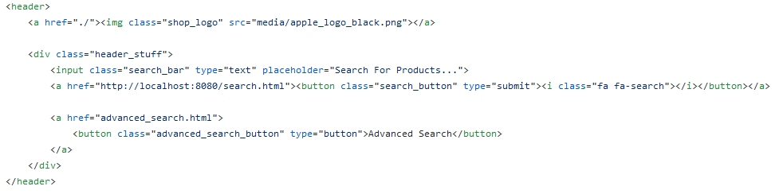

A secção produtos, contem em forma de **<ul class=”list”>**(lista desordenada) os produtos existentes. Neste caso são 5, pois cada página apenas tem capacidade para 5 produtos e só possuímos uma página de produtos. Cada posição da lista, representado por **<li>** contém uma imagem(**<img>**) do produto, **com 227px de largura**, o modelo e marca do mesmo, uma pequena descrição acompanhada do respetivo preço do produto e são divididas por uma linha cinzenta.

Em cada posição a imagem e nome do produto dever ser um link(**<a href="product.html">)** que redireciona á página product.html, onde será possível ver todos os detalhes e efetuar a compra.

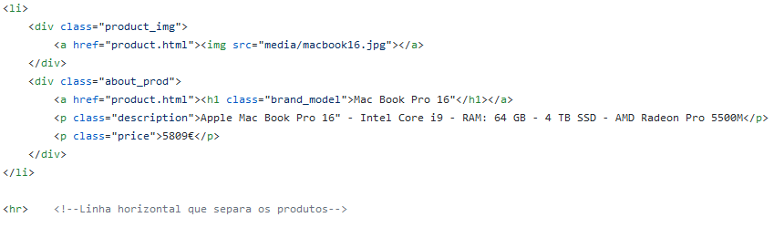

Exemplo 1º produto da lista de produtos(restantes com mesma estrutura)

A página possui, ainda, uma secção categorias alinhada á esquerda da lista de produtos, de largura de 205px. Esta foi criada apartir de uma **<div class=”categorias”>** e contém, com apenas texto, as categorias de produtos existentes. Como forma de a colocar á esquerda, foi criada uma

**<div class="prods_categorias">** que engloba os produtos e as categorias, sendo lhe sido aplicado a propriedade **display: flex;**

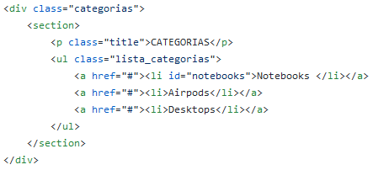

Finalmente, e no fundo da página, temos a secção about, com o texto “About This Page”, criada apartir da

tag **<footer class=”rodapé”>** e esta contem, alinhado a esquerda, um link que nos redireciona para “#”.

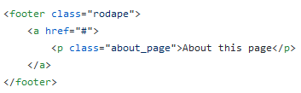

**Comportamento da Página**

🡪Se largura do display for >=690px, imagem do produto tem largura de 227px

🡪Se largura do display for >=600px, imagem do produto tem largura de 180px

🡪Se largura do display for >=480px, imagem do produto tem largura de 124px

🡪Se largura do display for >=750px:

Secção categorias á esquerda dos produtos;

Secção categorias com 205px de largura;

Secção produtos ocupa restante largura da página;

Largura da página não pode ser superior a 1028px;

🡪Se largura do display for < 750px:

Secção produtos ocupa toda a largura da página;

Secção categorias colocada por baixo da secção produtos, com a largura da página

Todas estes comportamentos/ações da página são trabalho no ficheiro CSS, através de media queries. Estas media queries tem a seguinte estrutura:

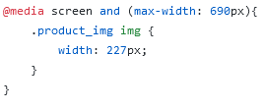

Esta media querie é responsável por alterar a largura das imagens dos produtos para 227px quando o display tiver 690px ou mais.

**Product.html**

Como referido na página de estruturação do trabalho. Este HTML contém a informação detalha dos produtos.

A nível de estrutra de página, esta é em tudo semelhante á página de lista de produtos, apenas a secção produtos é alterada para a secção detalhes_produtos.

Esta secção(representada por: **<section class=”detalhes_produto”>** é uma lista desornada, onde cada posição da lista possui uma imagem do produto, com 300px de largura( que, quando clicada, nos permite visualizá-la em tamanho real) e toda a descrição do produto, contornando a imagem pela direita.

Esta página possui ainda, uma imagem com os métodos de pagamento disponíveis, uma área para inserção da quantidade de produtos a comprar e um botão para finalizar a compra.

Cada produto é igualmente dividido por uma barra cinzenta, tal como no outro ficheiro.

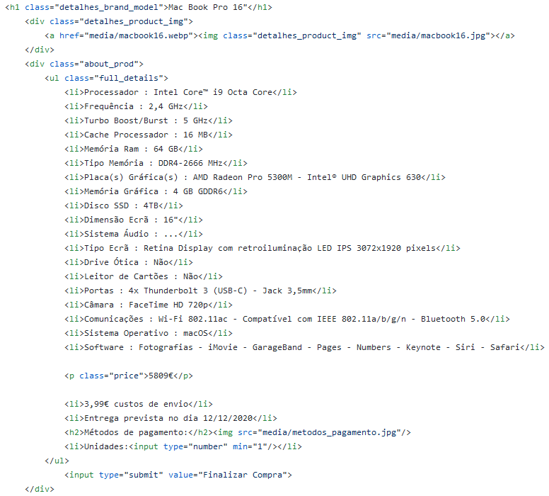

Exemplo detalhes do 1º produto(restantes com mesma estrutura)

**Comportamento da Página**

Todo o comportamento da página deve ser igual ao da página da lista de produtos, exceto:

* Quando o display tiver menos de 600px:

A imagem do produto teve ter 550px, e a descrição do produto deve ficar abaixo da imagem

**Advanced_search.html**

É nesta página que realizará uma pesquisa avançada do produto de forma, ao cliente, conseguir encontrar o que quer, com as características que quer!

A estrutura é também igual á das restantes páginas, só que a secção será trocada por **<section class=”pesquisa_avancada”>** possuímos um formulário **<form class=”adv_search_form”>**, ao invés de uma lista de produtos ou de uma lista com os detalhes de todos os produtos.

Este formulário contém uma **<textarea class="product_description">** para a inserção da descrição do produto que se deseja procurar, um *drop down menu* para a escolha categoria a que ele pertence. A localização de entre a loja online e diversas lojas existentes. Dois **<input>** do tipo *date* para o usuário inserir as datas da primeira vez que o produto foi lista no site e até quando ele se encontra disponível no mesmo.

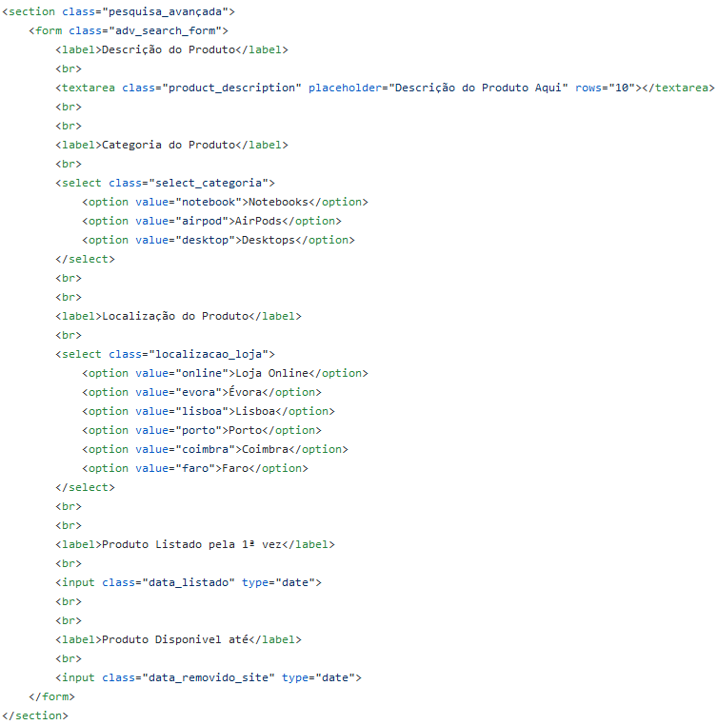

**Comportamento da Página**

Esta página deve ter o mesmo comportamento que a página da lista de produtos

**Ficheiro CSS**

Este ficheiro contém todas as propriedades de aspeto dos elementos das diversas páginas, tanto ao nível das dimensões das imagens, fonte de texto, tamanho das fontes, cores, fundos e, essencialmente, onde tratamos toda a responsividade das páginas, através de media queries.

**Problemas Encontrados**

Os problemas que enfrentamos ao desenvolver este projeto, formam essencialmente ao nível do CSS.

Isto porque surgiram ao tentar tornar responsivo a barra de pesquisa, pois havia propriedades a sobreporem-se umas às outras, fazendo a barra não “responder” da forma espera, ficando com a mesma largura, etc. O que dificultou a sua resolução. Outro problema foi ao tentar pôr as categorias á esquerda da lista de produtos, pois ela ficava á esquerda sim, mas debaixo da lista.

Surgiu ainda o problema ao nível das dimensões das imagens dos produtos da página product.html, pois é pedido que quando o display tiver menos de 600px a foto tenha 550px de largura. O que aconteceu foi que a largura da imagem tornou-se, em certo ponto, superior á largura do display.

**Conclusão**

Com este trabalho, conseguimos desenvolver as nossas capacidades de HTML e CSS, entender um pouco o que é utilizar estas ferramentas para a construção da base de um aplicativo web e pôr em prática todo o conteúdo lecionado nas aulas.